**Growth Mindset:**

**Wat is het en hoe leer je het aan?**

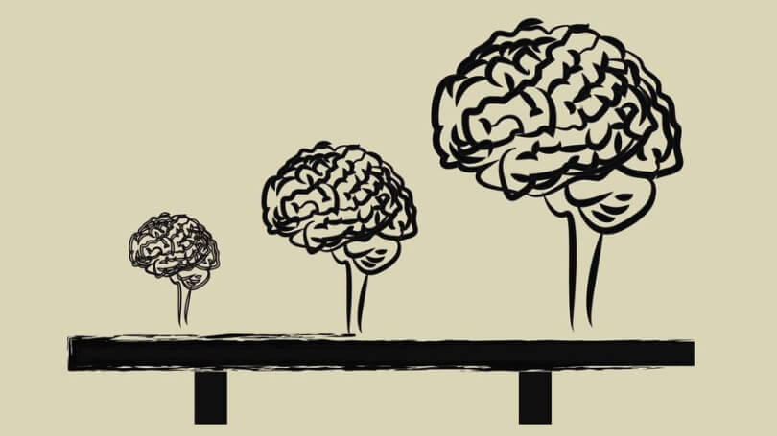

Geschreven door [Wessel Peeters](https://www.vernieuwenderwijs.nl/author/wessel/)

Een IQ van 120 of een CITO score van 540: een score die laat zien hoe intelligent je bent. Op basis van een dergelijke score word je ingedeeld in het vervolgonderwijs en vervolg je je leerroute waar je je verder ontwikkeld… maar kun je dan ook intelligenter worden? Wat zegt zo’n IQ-test of CITO-toets dan nog? Vragen die je jezelf kunt stellen maar nog veel belangrijker: vragen die je je studenten moet stellen. Als we willen dat studenten intrinsiek gemotiveerd zijn is het belangrijk dat zij begrijpen dat je hersenen constant in ontwikkeling zijn en dat je daar zelf invloed op hebt: het is belangrijker dat zij beschikken over een growth mindset.

# **Mindset**

De vraag of onze intelligentie en vaardigheden (capaciteiten) vast staan is eeuwen oud. Natuurlijk, je leert je hele leven… maar ontwikkelen we daardoor ook onze capaciteiten? Daarover zijn in wezen 2 verschillende overtuigingen:

Onze capaciteiten staan vast en onze capaciteiten kunnen groeien. Concreter zijn de gedachten hierover geworden toen Amerikaanse psychologe [Carol Dweck (2006)](https://www.bol.com/nl/p/mindset-the-new-psychology-of-success/1001004002689314/), verbonden aan de Stanford University, onderzoek deed naar de motivatie van prestaties van studenten en daarbij concludeerde dat er twee soorten mindsets (denkstijlen) zijn: De fixed mindset (vast) en growth mindset (groeien).

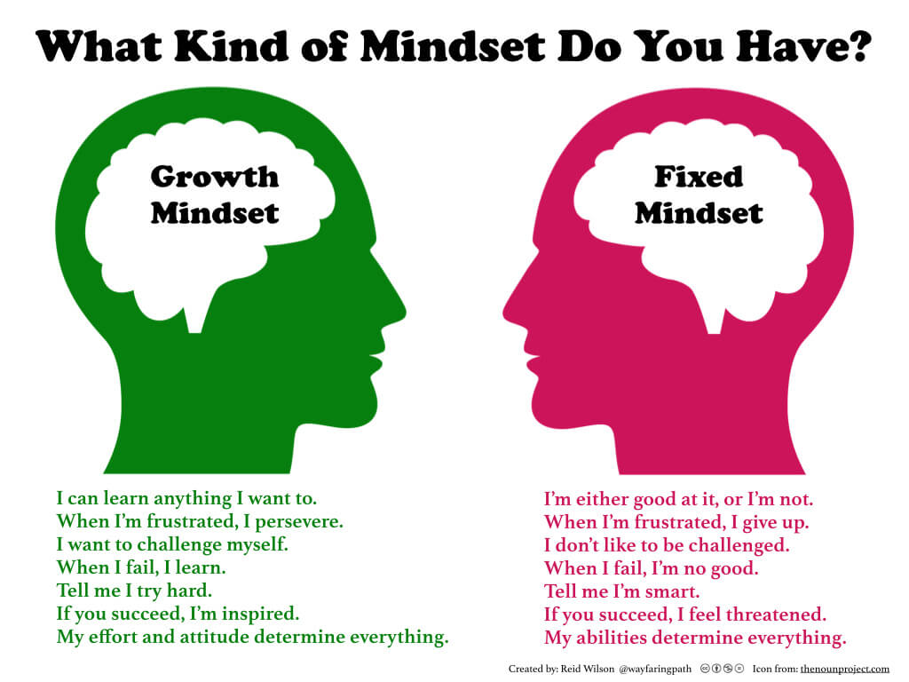

# **Growth Mindset**

De mensen die hier achter staan – of met deze mindset rondlopen – hebben de overtuiging dat je capaciteiten kunt ontwikkelen (Murphy, 2008). Al hoewel iedereen op een eigen tempo ontwikkeld, is iedereen met de juiste begeleiding en overtuiging in staat zijn of haar capaciteiten te vergroten. Hierbij hoort ook dat falen vooral betekent dat je enkel meer moet oefenen: probeer het maximale uit jezelf te halen (Masters, 2013). Iemand met een growth mindset is dan ook in staat om te leren van feedback c.q. kritiek. Waar precies het limiet ligt van iemand zijn of haar capaciteiten is onduidelijk. Feit is wel dat de IQ (of CITO) score geen vast gegeven is: het een momentopname (Prins, 2003).

Under a growth mindset, ‘failure’ is defined not in terms of year-level expectations, but as inadequate learning progress. – Masters, 2013

# **Fixed Mindset**

De mensen die hier achter staan – of met deze mindset rondlopen –  hebben de overtuiging dat capaciteiten vast staan (Murphy, 2008). Op het moment dat je ergens succes in hebt, dan heb je daar talent voor. Dingen waar je minder goed in bent probeer je te vermijden: op die manier maak je geen fouten en krijg je geen negatieve feedback (Walters, 2015). Hierdoor is het succes van anderen ook bedreigend. Perfectionisme of faalangst kunnen een sterke rol gaan spelen en zo nieuwe ervaringen in de weg gaan staan: Iemand geeft snel op (Prins, 2003). Vanuit deze relatieve onzekerheid wordt bevestiging gezocht voor iemand zijn of haar intelligentie of persoonlijkheid: Zij proberen soms slim over te komen en willen dan ook zeker niet dom lijken.

# **Nature én Nurture**

De hierboven omschreven mindsets zijn relatief zwart-wit. In de praktijk toont het merendeel van de recente onderzoeken aan dat de intelligentie een combinatie is van Nature (aangeboren, fixed) en Nurture (aangeleerd, omgeving, growth). Mensen zijn in staat om zichzelf te ontwikkelen, maar dat zal bij het een makkelijker gaan dan bij de ander (Dweck, 2007). Tot noch toe moet dit niet als een bijzonder gegeven klinken.. maar toch is dat voor studenten niet altijd vanzelfsprekend.

*Let’s give students learning tasks that tell them, “You can be as smart as you want to be”.* – Dweck, 2008

# **Het belang van een Growth Mindset**

Het hebben van een growth mindset heeft een positieve effect op studenten. Zo blijkt uit onderzoek dat (Walters, 2015):

* Growth Mindset training voor betere prestaties kan zorgen. (Blackwell et al., 2007; Yeager and Dweck, 2012; Good, Aronson, & Inzlicht, 2003).Growth mindedness er voor zorgen dat studenten deep learning skills (kritisch denken, samenwerken; softkills, 21st century skills) gebruiken en zo makkelijker herstellen van het halen van een laag cijfer (Grant and Dweck, 2003).
* Het prestatieverschil tussen studenten met een growth mindset kleiner wordt of verdwijnt. Anders gezegd: stereotype groepen die normaal slechter presteerde (denk jongens, denk achtergestelde groepen), kwamen meer om één lijn met de rest. Stereotypering wordt zo doorbroken. (Aronson et al., 2002; Blackwell et al., 2007; Good et al., 2003)

Om het bovenstaande te bereiken is het wel belangrijk dat studenten begrijpen dat ze in staat zijn om zichzelf te ontwikkelen – het is belangrijk dat studenten rondlopen met een growth mindset. Dit lijkt een logisch gegeven, maar het komt geregeld voor dat studenten roepen “dat kan ik niet” of “daar ben ik nooit goed in”. Dit kan een blokkade vormen om tot leren te komen (Masters, 2013). Met name bij VMBO studenten kán dit een sterke rol spelen: Zij zijn er immers aan gewend dat zij op basisschool achterop liepen als het gaat om cognitie.

# **Het aanleren van een growth mindset**

Maar op welke manier kun je er nu tijdens je lessen of begeleiding van studenten er voor zorgen dat zij niet met een sterke fixed mindset rondlopen? Enkele belangrijke tips (Masters, 2013; Walters, 2015) kunnen zijn:

## **Zorg voor nuttige succeservaringen** Laat studenten succes hebben: Op die manier wordt leren leuker, worden studenten meer betrokken en bouwen ze meer zelfvetrouwen op (Masters, 2013).  Let wel op: een succeservaring is alleen waardevol als het enig waarde heeft: Zorg er voor dat studenten nét boven hun kunnen leren presteren:

* + - * + ‘Many educators think that lowering their standards will give students success experiences, boost their self-esteem, and raise their achievement… Well, it doesn’t work. Lowering standards just leads to poorly educated students who feel entitled to easy work and lavish praise.’ (Dweck 2006, 193).

## Te makkelijke taken kunnen studenten zien als tijdverspilling én daarbij maken zij dusdanig weinig fouten dat zij er niet van kunnen leren en groeien.

* **Creëer een risico-vrije leeromgeving**Laat studenten in zien dat het wordt gewaardeerd dat zij een uitdaging aan gaan, leren en voor perfectie gaan: fouten maken mag – het maakt je alleen maar beter.
* **Geef feedback op het proces (waarover zij controle hebben)**  
  Al langer is bekend dat feedback geven op het proces belangrijk(er) is in vergelijking met het eindresultaat. Het is daarbij wel belangrijk dat je studenten feedback geeft op datgene waarover zij directe controle hebben: Geef dus feedback op hun genomen acties in plaats van bijvoorbeeld hun cognitie.
* **Geef breinles**  
  Leer studenten dat je hersenen constant in ontwikkeling zijn. Geef les over de werking van je hersenen en op welke manieren je er invloed op hebt. Persoonlijke bemerken wij dat studenten dit ook vaak erg interessant vinden. Door hier les over te geven leren studenten begrijpen dat een growth mindset bestaat.

Uiteraard is het niet alleen aan docenten om hier mee bezig te zijn. Ook kunnen bijvoorbeeld ouders helpen. Zij kunnen bijvoorbeeld (Masters, 2013): inzet belonen, niet te veel aandacht besteden aan het resultaat van te makkelijke taken, de focus leggen op het (verbeteren van het) leerproces en het goede voorbeeld zijn: wees een rolmodel.

# **Apps en tools**

Enkele apps, tools en opdrachten die kunnen ondersteunen bij het aanleren van een growth mindset zijn:

[ClassDojo](https://www.classdojo.com/)**– Growth Mindset (1/5)**

[Formative](https://goformative.com/)assessment **– geef studenten direct feedback**  
Tot slot zijn op deze 2 websites diverse formats en tools te vinden die erg nuttig kunnen zijn: <http://www.mindsetworks.com/free-resources/> & <http://www.edutopia.org/article/growth-mindset-resources>

# **Bronnen:**

Prins, P. (2003). Effectiever behandelen tussen ‘nature’ en ‘nuture’. Amsterdam: Vossiuspers UvA

Dweck, C.S. & Molden, D.C. (2007). Self-Theories: Their impact on competence motivation and acquisition.

In A.J. Elliot & C.S. Dweck (Eds.): Handbook of competence and motivation. New York, London: Guilford Press

Dweck, C.S. (2013). Mindsets: Helping Student to Fulfill Their Potential. <http://www.glenbard87.org/sitepages/parents-students/FOV1-0008F35B/FOV1-0008CD37/Dweck_Mindsets_Notes.pdf>

Masters, N. (2013). Towards a growth mindset in assessment. <http://works.bepress.com/geoff_masters/174/>

Walters, S. (2015). Growth Mindsets: A Literature Review. <http://www.temescalassoc.com/db/el/files/2015/02/Growth-Mindsets-Lit-Review.pdf>